報道関係者各位
2026年6月15日
株式会社アカベコランド
PRESS RELEASE

福島の縁起物「赤べこ」と、県民のソウルドリンク「酪王」が立体シールに
〜 ぷっくりキラキラの「クリスタルシール」2種、6月12日（金）より予約受付開始 〜
会津の縁起物「赤べこ」を軸にしたオリジナル雑貨を展開する株式会社アカベコランド（福島県会津若松市）は、福島県民にとっておなじみの乳業メーカー・酪王協同乳業とコラボレーションした「クリスタルシール」2種を、2026年6月12日（金）より自社オンラインストア（akabekoland.buyshop.jp）にて予約受付を開始いたしました。発送は7月上旬より、ご予約分から順次行います。
福島の「縁起物」と「ソウルドリンク」という、地元の人なら誰もが知る2つのアイコンが出会った本コラボ。ぷっくりと立体的なクリスタル素材に、ホログラムの輝きを重ねた、見ているだけで気分が上がる“福島づくし”のシールに仕上がりました。地元の人には懐かしく、県外の人にはちょっと珍しい――お土産やプチギフトにもぴったりの一枚です。
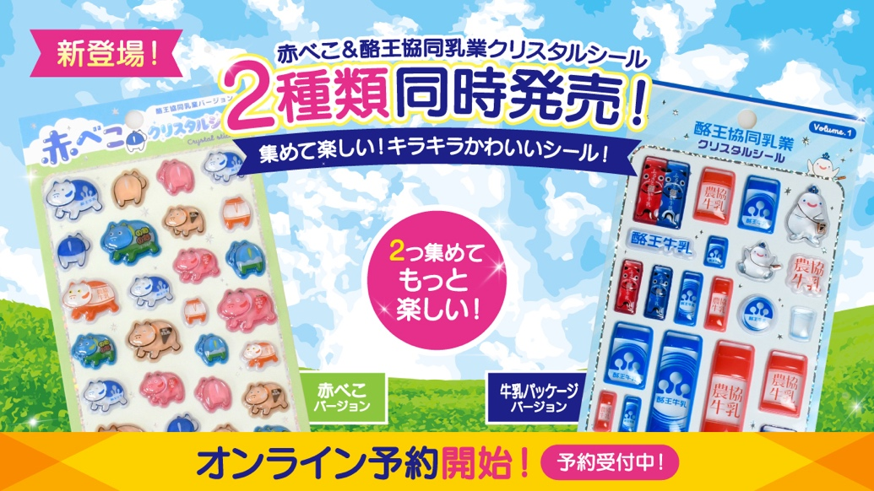
商品ラインナップ
【商品①】酪王協同乳業クリスタルシール volume.1
福島県民おなじみの「酪王牛乳」「農協牛乳」「ふるさと想い牛乳」のパッケージが、ぷっくりキラキラのクリスタルシールに。青の酪王牛乳、赤の農協牛乳など、スーパーや給食で見慣れたあのパックが大小さまざまなサイズでぎっしり並んだ、乳業ファン必見のシートです。
注目は、べこの形をした「ふるさと想い牛乳」パック。赤べこ柄・青べこ柄の2色で、“牛乳パックなのにべこ顔”という福島ならではの遊び心が詰まっています。酪王協同乳業のオリジナルキャラクター「らっくー」や、なみなみ注がれた牛乳グラスのシールも収録しました。
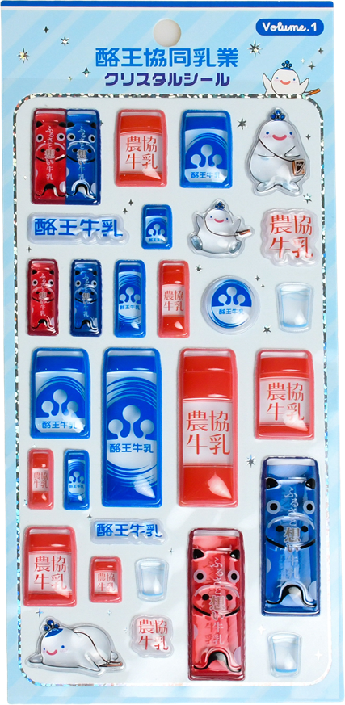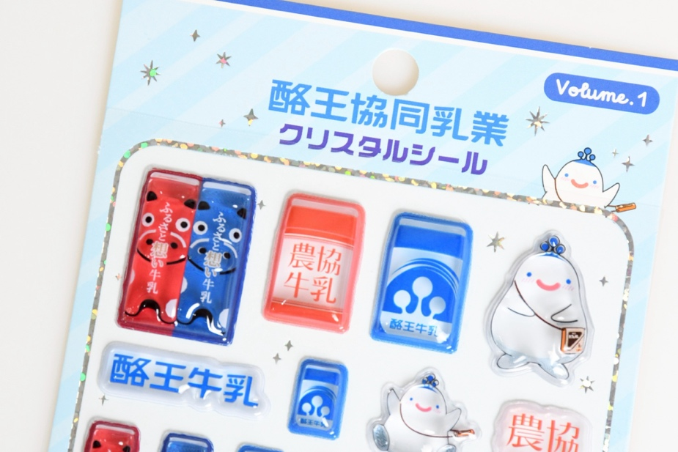
【商品②】赤べこクリスタルシール 酪王協同乳業バージョン
福島の縁起物「赤べこ」が、酪王の人気商品パッケージをまとって大変身。正面・横向き・後ろ姿まで、さまざまなポーズのべこたちを30枚以上たっぷり詰め込みました。
- 酪王牛乳べこ … 青×白のミルキーカラー
- 酪王カフェオレべこ … ふんわりカフェオレ色
- 酪王いちごオレべこ … ほんのりピンクのいちご色
- のむのむヨーグルトべこ … さわやかブルー×グリーン
- 農協牛乳べこ … レトロなオレンジカラー
透明感のあるクリスタル素材で、光に当たるとキラキラと輝きます。手帳やスマホ、お手紙のデコレーションにぴったりです。
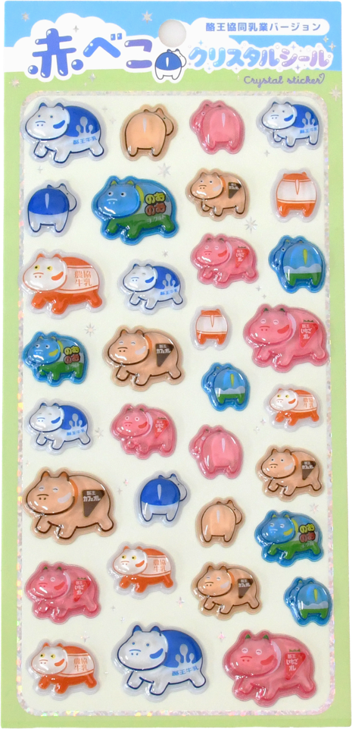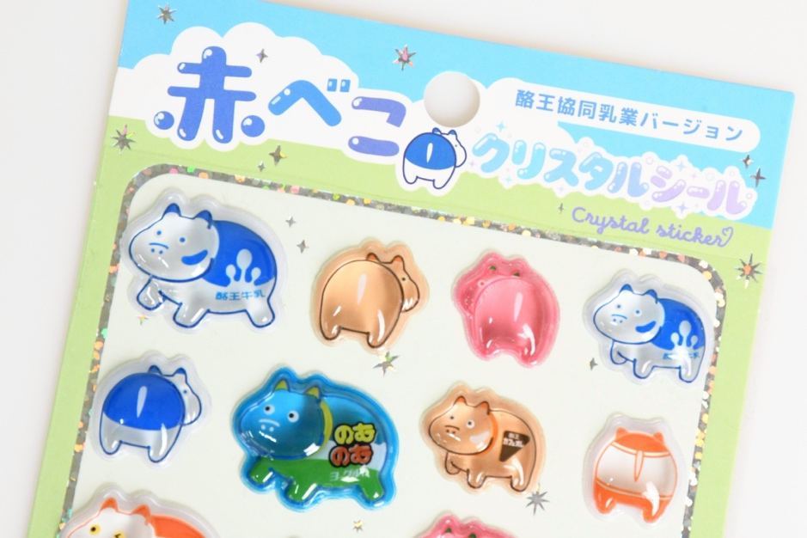
商品概要
商品名① | 酪王協同乳業クリスタルシール volume.1
商品名② | 赤べこクリスタルシール 酪王協同乳業バージョン
価格 | 各 1枚 660円（税込）
素材・仕様 | ぷっくり立体クリスタル素材／ホログラム枠／台紙付き・個包装
予約受付開始 | 2026年6月12日（金）〜
発送時期 | 2026年7月上旬〜（ご予約分より順次発送）
販売チャネル | アカベコランド公式オンラインストア（akabekoland.buyshop.jp）
購入URL① | https://akabekoland.buyshop.jp/items/146914141
購入URL② | https://akabekoland.buyshop.jp/items/146913561
※発送日はアカベコランド公式X（@akabeko_land）にてお知らせします。
※予約商品と通常販売商品は発送時期が異なるため、同梱発送は承れません。
会社概要
社名 | 株式会社アカベコランド
所在地 | 福島県会津若松市七日町８−４
事業内容 | 赤べこをモチーフにした体験型小売・オリジナル雑貨の企画製造販売
本件に関する報道関係者からのお問い合わせ先
株式会社アカベコランド 広報担当：渡辺 高章
TEL：090-8928-4361／ E-mail：takaaki-watanabe@hanjiro.co.jp
公式X：https://x.com/akabeko_land

